|  |  |  |
| --- | --- | --- |
| **Politechnika Świętokrzyska** | | |
| **Studia stacjonarne (semestr letni)** | | |
| **Wprowadzenie do komunikacji człowiek – komputer (laboratorium)** | | **2021/2022** |
| **Temat referatu:** Zastosowanie komputerów w medycynie | | |
| **Autor:** Michał Kaczor (91268) | **Grupa:** 3ID13A | |
| **Data wykonania:**26.01.2023 r. | | |

**SPIS TREŚCI**

1. Wprowadzenie 2

2. Komputer w szpitalach 2

3. Obliczenia laboratoryjne 4

4. Obrazowanie medyczne 6

5. Chirurgia 7

6. Telemedycyna 8

7. Gabinety lekarskie 9

8. Monitorowanie pacjentów 10

9. Rozwój medycyny 10

10. Sztuczna inteligencja w medycynie 11

11. Wady 12

Elektroniczna dokumentacja medyczna (EHR) 12

Dyskomfort pacjentów 13

Ataki hakerskie 13

12. Podsumowanie 13

13. Literatura 14

# **Wprowadzenie**

Komputery stały się integralną częścią naszego codziennego życia, włączając w to wiele dziedzin nauki. Jednym z ważniejszych aspektów jest ich zastosowanie w medycynie. Słowo komputer pochodzi od słowa „compute”, co z języka angielskiego oznacza obliczać. Komputer można zdefiniować jako urządzenie elektroniczne, które jest przeznaczone do automatycznego przyjmowania danych, przechowywania i przetwarzania, a następnie generowania wyników wyjściowych. Komputery służą do przechowywania i przetwarzania dużej ilości danych i dostarczania informacji użytkownikowi oraz do szybkiego i dokładnego wykonywania dużej liczby obliczeń.

Wraz z rozwojem urządzeń elektronicznych wyposażonych w jednostki przetwarzające, takich jak komputery, smartfony i inne urządzenia, mobilny dostęp do Internetu stał się podstawą współczesnego biznesu, edukacji, relacji, a nawet opieki zdrowotnej. Ze względu na fakt, iż osobista opieka zdrowotna jest jednym z najważniejszych aspektów naszego życia, badania medyczne koncentrowały się na opracowywaniu nowych technik leczenia. Wykorzystanie metod komputerowych w medycynie okazało się mieć ogromny potencjał techniczny oraz naukowy, dlatego też zostało szybko opracowane i wykorzystane. Zaczynając od szpitalnych systemów informacyjnych, przez analizę danych w medycynie, komputerowe przetwarzanie danych w laboratoriach, wspomagane komputerowo podejmowanie decyzji medycznych, opiekę nad krytycznie chorymi pacjentami, po wspomaganą komputerowo terapię, prawie wszystkie aspekty informatyki stosowanej są obecnie wykorzystywane w praktycznych rozwiązaniach medycznych.

Niniejszy referat stanowi subiektywne zestawienie aktualnych zastosowań komputerów w medycynie jako wprowadzenie do tej tematyki. Rola metod komputerowych w medycynie zmienia się równie szybko, jak i sama informatyka, więc istnieje zapotrzebowanie na tego typu zestawienia. Właściwa diagnoza danych medycznych, takich jak udar mózgu, jest kluczowa nie tylko dla życia pacjenta, ale także dla dalszej rekonwalescencji. W artykule dokonano podsumowania wybranych zastosowań metod komputerowych w medycynie oraz wskazano nadchodzące trendy badawcze.

# **Komputer w szpitalach**

Komputery są powszechnie wykorzystywane w placówkach medycznych ze względu na ich wszechstronne zastosowania. Systemy komputerowe w szpitalach umożliwiają gromadzenie i przetwarzanie danych na temat pacjentów, chorób, leczenia i wyników. Komputery wykorzystywane w medycynie pełnią podobne zadania jak te używane w innych dziedzinach informatyki. Rejestracja usług medycznych w bazach danych komputerowych jest ważna nie tylko ze względów rozliczeniowych, ale także dla celów medycznych, takich jak uniknięcie powtórnego podania leku, na który pacjent był uczulony lub który był nieskuteczny. Typowe narzędzia informatyczne, takie jak bazy danych i sieci komputerowe, są używane w medycynie, ułatwiając zdalny dostęp do danych. Przykładowo, system informatyczny może być wykorzystywany w szpitalu lub przychodni medycznej.

Poniżej ilustracja przykładowego szpitala wyposażonego w system informatyczny.

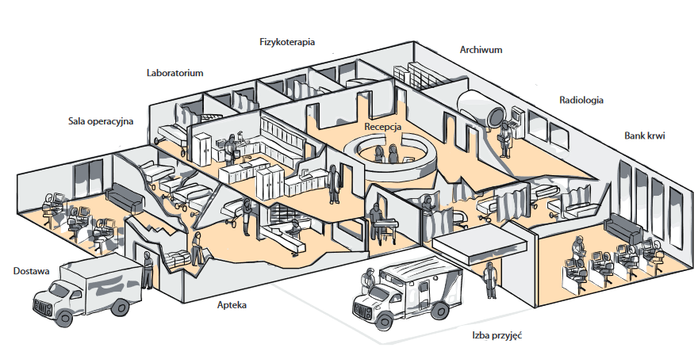

W dzisiejszych szpitalach dane pacjentów są dostępne w każdym gabinecie lekarskim, a w przyszłości będą one zapewne dostępne bezpośrednio przy łóżku chorego. Dzięki temu proces leczenia i kontrola tego procesu są znacznie ułatwione.

Najważniejszym zadaniem lekarza jest ustalenie, co pacjentowi dolega i jaka jest tego przyczyna. Dawniej lekarz musiał polegać na swoim doświadczeniu i zmysłach, ale obecnie może korzystać z aparatury, która dostarcza setek informacji o procesach toczących się w organizmie pacjenta. Aparatura ta jest zinformatyzowana, a komputer rejestruje sygnały i inne informacje z ciała pacjenta, przedstawiając je lekarzowi w formie przeanalizowanej i przetworzonej, co ułatwia interpretację. Lekarz powinien kierować się zasadą  
evidence-based medicine, czyli medycyną opartą na dowodach, przy podejmowaniu decyzji dotyczących terapii. Komputer może być pomocny w nadzorowaniu przebiegu leczenia oraz w obserwacji podstawowych parametrów charakteryzujących stan zdrowia pacjenta, takich jak temperatura czy ciśnienie krwi. Mobilne stanowiska robocze, czyli specjalne terminale komputerowe w postaci wózków, pozwalają pielęgniarkom na wygodne sprawdzanie zaleceń lekarskich odnoszących się do danego pacjenta, wpisywanie informacji dotyczących przyjętych leków i zastosowanych zabiegów, a także na obserwację jego stanu zdrowia.

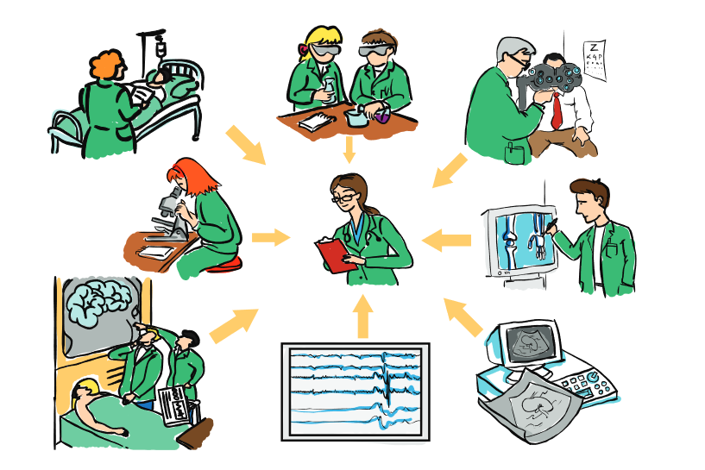

Lekarz obecnie podczas stawiania diagnozy wspomagany jest przez wiele różnych rodzajów systemów technicznych informujących o stanie pacjenta. Praktycznie wszystkie te aparaty mają wbudowane komputery

# **Obliczenia laboratoryjne**

Komputery odgrywają kluczową rolę w procesie obliczeń laboratoryjnych w medycynie, a ich wykorzystanie znacznie wpłynęło na poprawę szybkości, dokładności i niezawodności wyników. Dzięki komputerom, pracownicy laboratoriów klinicznych mogą przetwarzać dane i wyniki testów w czasie rzeczywistym, co umożliwia im szybkie wykrycie problemów zdrowotnych u pacjentów i szybką diagnozę.

Komputery są wykorzystywane do przetwarzania danych z różnych typów testów laboratoryjnych, w tym testów chemii krwi, fotometrii, mikrobiologii i innych. Dzięki temu, że dane są przechowywane w systemie informatycznym, pracownicy laboratoriów mogą łatwo uzyskać dostęp do danych dotyczących pacjenta, co zapewnia bezpieczeństwo i dokładność wyników.

Ponadto, wykorzystanie komputerów w laboratoriach klinicznych pozwala na przetwarzanie dużych ilości danych, co jest szczególnie istotne w przypadku dużych szpitali i klinik. Automatyzacja procesu obliczeń laboratoryjnych za pomocą komputerów pozwala na przyspieszenie i uproszczenie procesu, co z kolei może przyczynić się do lepszego zarządzania czasem i zwiększenia efektywności w zakresie opieki nad pacjentem.

Dostępnych jest kilka wiele różnych pakietów statystycznych, które pozwalają na zastosowanie znacznie większej liczby metod i obliczeń niż jest to możliwe przy użyciu tradycyjnych obliczeń papierowych. Do główniejszych pakietów należą:

* ***Pakiet komputera biomedycznego (BMD):*** Był to pierwszy opracowany pakiet, który zapewnia standardowy zestaw zaawansowanych programów statystycznych.
* ***Pakiet Statystyczny dla Nauk Społecznych (SPSS):*** Stosowany jest do szerokiego zakresu problemów medycznych. W SPSS dostępnych jest wiele opcji statystycznych, od prostych statystyk po analizę wielowariantową.
* ***Genstat:*** Jest to potężny pakiet ze szczególnym naciskiem na analizę wariancji.
* ***Epi-Info:*** Ten pakiet został opracowany przez WHO na potrzeby badań epidemiologicznych. Posiada on edytor tekstowy, analizę danych i możliwości graficzne. Kwestionariusz można wypełnić bezpośrednio z edytora tekstu. Analiza danych jest bardzo prosta i zaspokaja potrzeby większości badaczy. Program jest udostępniany przez WHO i CDC (Centre for Disease Control) i nie jest chroniony prawami autorskimi.

Wszystkie te pakiety statystyczne oferują zaawansowane narzędzia statystyczne, które pozwalają na dokładniejsze i bardziej skomplikowane analizy danych medycznych. Ich wykorzystanie jest coraz bardziej powszechne w badaniach medycznych i pomaga badaczom w podejmowaniu ważnych decyzji klinicznych na podstawie wyników badań.

Poniżej znajduje się wycinek ukazujący działanie programu „Epi-Info”

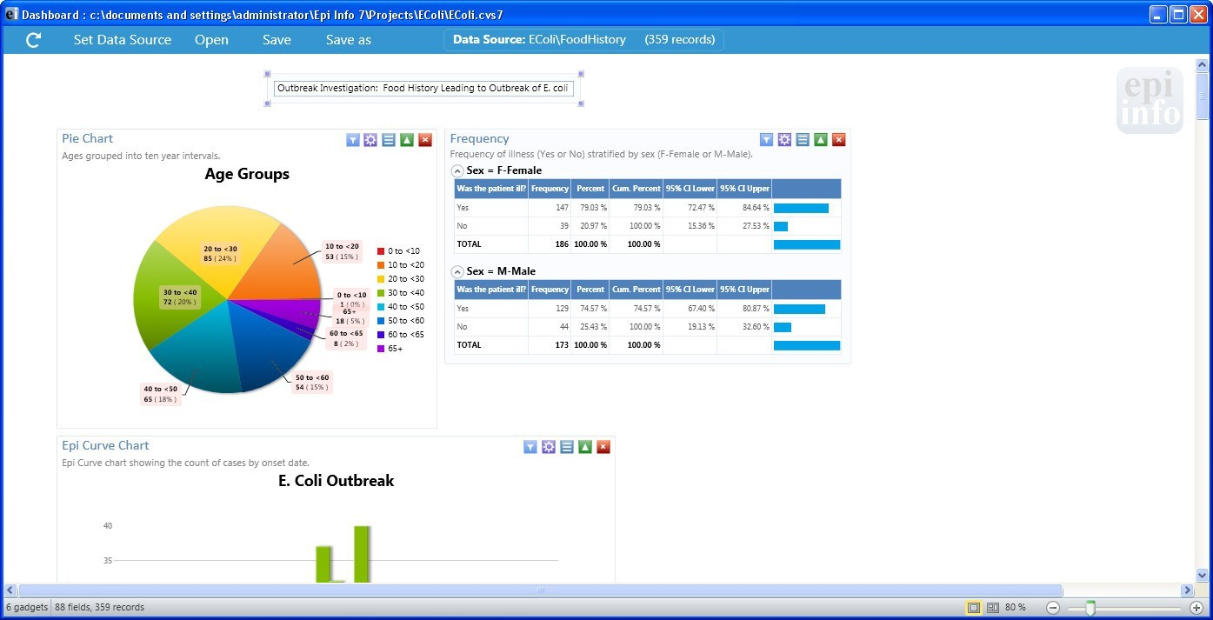

W sumie, wykorzystanie komputerów w medycynie podczas obliczeń laboratoryjnych jest niezbędne w celu zapewnienia szybkiego i dokładnego przetwarzania danych i wyników. Dzięki temu, pracownicy laboratoriów mogą skupić się na swoich zadaniach, co z kolei prowadzi do poprawy jakości opieki zdrowotnej i lepszych wyników terapeutycznych dla pacjentów.

# **Obrazowanie medyczne**

Obrazowanie medyczne to dziedzina, która umożliwia lekarzom i diagnostom uzyskanie precyzyjnych i szczegółowych obrazów wewnętrznych struktur ciała pacjenta. W dzisiejszych czasach, jest ono niezbędne dla wielu dziedzin medycyny, w tym diagnostyki, terapii i  przede wszystkim planowania operacji.

Obejmuje ono wiele różnych technologii, takich jak MRI (obrazowanie metodą rezonansu magnetycznego), ultrasonografia, tomografia komputerowa i promieniowanie rentgenowskie. Każda z tych metod wykorzystuje specjalistyczne urządzenia, które są kontrolowane przez komputery. Nawet tradycyjne techniki obrazowania, takie jak rentgenografia, zostały zmodernizowane poprzez wykorzystanie komputerów do regulacji i przesyłania obrazu.

Obrazowanie medyczne ma kluczowe znaczenie dla diagnozowania różnych chorób i schorzeń, w tym chorób serca, chorób układu oddechowego i chorób nowotworowych. W przypadku MRI i tomografii komputerowej, obrazy generowane przez te technologie pozwalają na uzyskanie bardzo szczegółowych obrazów struktur ciała, co umożliwia lekarzom dokładniejsze rozpoznanie problemów zdrowotnych i lepsze planowanie leczenia.

W sumie, obrazowanie medyczne jest kluczowe dla postępu medycyny, a wykorzystanie komputerów w procesie obrazowania umożliwia uzyskanie dokładniejszych i bardziej precyzyjnych obrazów. To z kolei prowadzi do poprawy skuteczności terapii i lepszych wyników dla pacjentów.

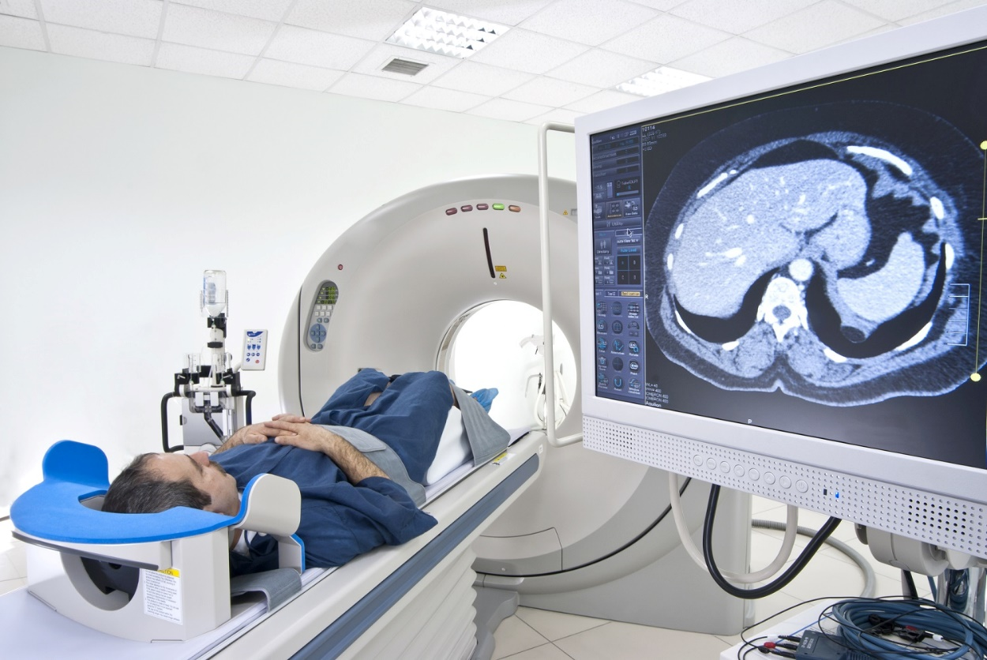

Na zdjęciu powyżej widać zastosowanie komputera do sterowania narzędziem rezonansu magnetycznego.

# **Chirurgia**

Komputery i technologie z nimi związane odegrały ważną rolę w rozwoju dziedziny chirurgii. Obecnie, komputery pomagają w planowaniu, nauczaniu i wykonywaniu wielu zabiegów chirurgicznych, co pozwala na uzyskanie lepszych wyników dla pacjentów.

Jednym z najważniejszych postępów w tej dziedzinie jest chirurgia wspomagana robotami (RAS), która umożliwia chirurgom korzystanie z urządzeń robotycznych i specjalnego oprogramowania do wykonywania zabiegów małoinwazyjnych. W chirurgii RAS, chirurg kontroluje i prowadzi urządzenie robota, które przeprowadza kompleksowe operacje w ograniczonych częściach ciała. Dzięki temu, pacjenci doświadczają mniejszych urazów, szybszego powrotu do zdrowia i krótszego czasu rekonwalescencji.

Ważną korzyścią płynącą z wykorzystania komputerów w chirurgii jest możliwość planowania operacji przed jej przeprowadzeniem. Lekarze mogą wykorzystać specjalistyczne programy komputerowe do symulacji operacji, co pozwala na zaplanowanie każdego kroku i zminimalizowanie ryzyka powikłań. Ponadto, komputery umożliwiają chirurgom naukę nowych technik i metod chirurgicznych w bezpiecznym i kontrolowanym środowisku symulacji.

W sumie, wykorzystanie komputerów w chirurgii pozwala na uzyskanie lepszych wyników operacji, minimalizację ryzyka powikłań i skrócenie czasu rekonwalescencji. Dzięki temu, pacjenci mogą skorzystać z bardziej zaawansowanej i bezpiecznej opieki medycznej. Poniżej widzimy ilustrację przedstawiającą rolę komputera w zrobotyzowanym stanowisku chirurgicznym.

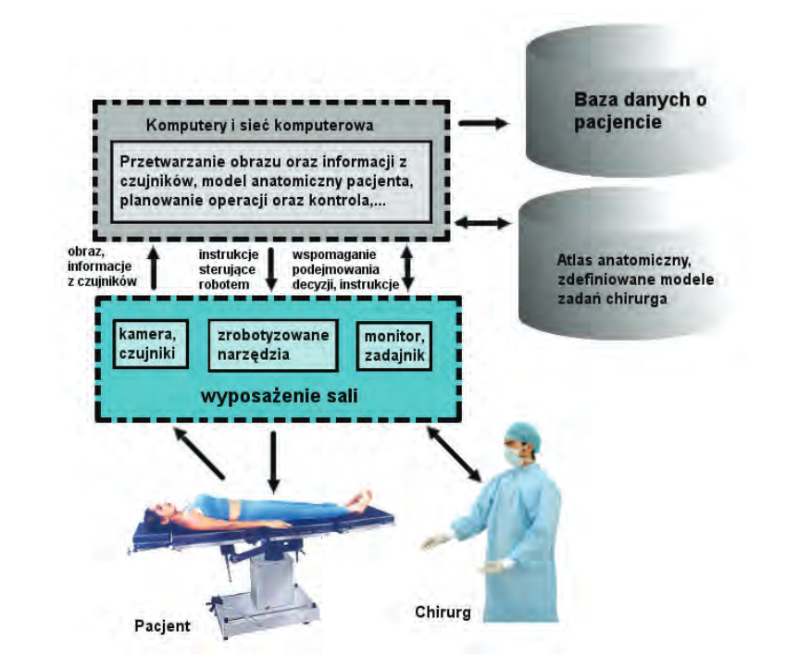

# **Telemedycyna**

Koncepcja wizyty domowej powraca do służby zdrowia w postaci telemedycyny, która umożliwia pacjentom zdalne konsultacje z lekarzami za pośrednictwem komputerów i smartfonów. Dzięki czatowi wideo i innym narzędziom „telemedycznym”, lekarze mogą przeprowadzać wirtualne wizyty, przepisywać leki i udzielać porad medycznych z dowolnego miejsca na świecie.

Telemedycyna okazała się szczególnie przydatna dla pacjentów mieszkających na obszarach wiejskich lub w odległych rejonach, gdzie dostęp do tradycyjnych usług medycznych może być ograniczony. Pacjenci ci mogą teraz skonsultować się z lekarzem bez konieczności podróży do oddalonej kliniki lub szpitala.

Oprócz tego, telemedycyna okazała się niezwykle przydatna w sytuacjach kryzysowych, takich jak klęski żywiołowe i strefy działań wojennych. Dzięki telemedycynie, lekarze mogą dostarczać opiekę medyczną bez ryzyka zarażenia się chorobami lub narażenia na niebezpieczeństwo wojny.

W dobrze zorganizowanym systemie opieki telemedycznej niewielka liczba personelu medycznego może otoczyć opieką bardzo wielu pacjentów

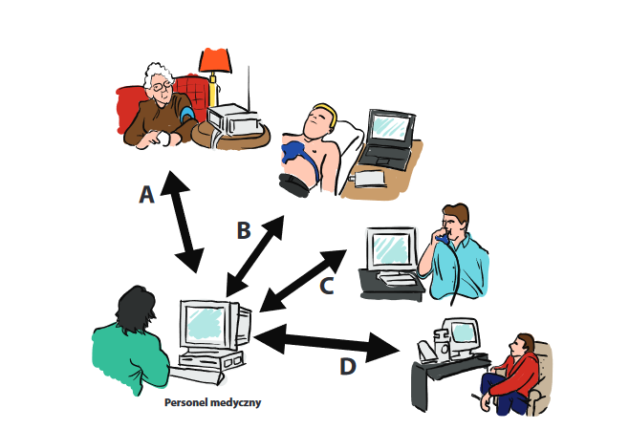

W sumie, telemedycyna pozwala na dostarczanie opieki medycznej w sposób bardziej elastyczny i wydajny, co może przynieść korzyści dla pacjentów, lekarzy i całego systemu opieki zdrowotnej. Dzięki temu, pacjenci mogą otrzymać leczenie, kiedy i gdzie jest im to najbardziej potrzebne, a lekarze mogą udzielać pomocy medycznej z dowolnego miejsca na świecie.

# **Gabinety lekarskie**

W dzisiejszych czasach technologia komputerowa jest niezbędnym narzędziem w pracy większości gabinetów lekarskich. Pacjentami, rachunkami i roszczeniami ubezpieczeniowymi zajmuje się za pośrednictwem komputera, co pozwala na wydajne i precyzyjne zarządzanie dokumentacją medyczną. Wiele gabinetów lekarskich zrezygnowało z tradycyjnych papierowych recept na rzecz cyfrowych, które są wysyłane bezpośrednio do aptek pacjentów, co eliminuje potrzebę osobistego dostarczania recepty.

Podczas diagnozy, wielu lekarzy korzysta z internetowych baz danych dotyczących schorzeń, które są dostępne za pośrednictwem komputera. To pozwala im na szybkie i dokładne znalezienie informacji na temat chorób, co przyspiesza proces diagnozowania i poprawia skuteczność leczenia.

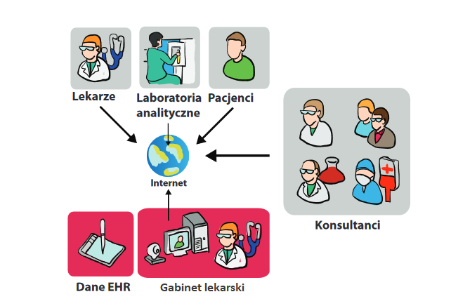

Wprowadzenie technologii komputerowej do gabinetów lekarskich przynosi wiele korzyści, w tym przede wszystkim zwiększenie efektywności i precyzji pracy lekarzy. Dzięki temu, pacjenci otrzymują szybszą i bardziej skuteczną opiekę medyczną, a procesy administracyjne związane z zarządzaniem dokumentacją medyczną są znacznie ułatwione i usprawnione. Jednocześnie, wprowadzenie technologii komputerowej wymaga od personelu medycznego stałego szkolenia i aktualizacji wiedzy na temat nowych rozwiązań i technologii, aby zapewnić najwyższą jakość opieki medycznej.

# **Monitorowanie pacjentów**

Komputerowe maszyny monitorujące pacjenta są niezwykle przydatne w środowisku medycznym. Są one wykorzystywane do automatycznego zbierania danych medycznych o pacjentach w szpitalach i klinikach. Dzięki temu, personel medyczny może szybko i łatwo uzyskać dostęp do informacji o stanie zdrowia pacjenta. Takie maszyny umożliwiają ciągłe monitorowanie pacjentów, co pozwala na wczesne wykrycie jakichkolwiek zmian w ich stanach zdrowia. W przypadku nagłych zdarzeń, jak na przykład zawał serca, personel medyczny może natychmiast zareagować i podjąć odpowiednie kroki, co może uratować życie pacjenta.

Korzystanie z takich urządzeń pozwala na skrócenie czasu spędzonego na rutynowych badaniach, co pozwala personelowi medycznemu skupić się na innych aspektach opieki nad pacjentami. Dodatkowo, informacje gromadzone przez te maszyny są automatycznie aktualizowane w kartach pacjentów, co ułatwia pracę personelu szpitala i pozwala na łatwiejszy dostęp do danych medycznych w przypadku potrzeby. To prowadzi do bardziej efektywnej pracy i lepszych wyników leczenia.

Warto zauważyć, że korzystanie z komputerowych maszyn monitorujących pacjenta może również pomóc w zapobieganiu chorobom poprzez wczesne wykrywanie ich objawów, co pozwala na szybsze wdrożenie odpowiedniego leczenia. Dlatego też, takie maszyny stanowią ważny element opieki medycznej i są coraz powszechniej stosowane w szpitalach i innych placówkach medycznych.

# **Rozwój medycyny**

Komputery nie tylko ułatwiają pracę personelu medycznego, ale także przyczyniają się do postępu badań medycznych. Wiele obecnych badań nad nieuleczalnymi chorobami, takimi jak AIDS i rak, polega na tworzeniu kompleksowych symulacji komputerowych. Zaawansowane superkomputery i rozproszone systemy komputerowe są w stanie obsłużyć ogromne ilości danych z badań i analizować miliony możliwych wyników, co umożliwia naukowcom szybsze i dokładniejsze zrozumienie chorób i sposobów ich leczenia.

Jednym z najbardziej znaczących osiągnięć medycznych wykorzystujących komputery jest mapowanie ludzkiego genomu. Dzięki ogromnym możliwościom obliczeniowym, komputery umożliwiły naukowcom zsekwencjonowanie całego genomu ludzkiego w rekordowym czasie. Ten przełomowy wyczyn umożliwił zrozumienie ludzkiej genetyki w sposób, który wcześniej był niemożliwy. Dzięki temu naukowcy są w stanie identyfikować geny związane z chorobami genetycznymi i lepiej zrozumieć ich mechanizmy, co prowadzi do skuteczniejszych terapii.

Komputery odgrywają kluczową rolę w postępie badań medycznych, co pozwala na rozwój coraz bardziej skutecznych i precyzyjnych terapii. W miarę jak technologie komputerowe będą się rozwijać, naukowcy będą mieli coraz większe możliwości zrozumienia chorób i opracowania skuteczniejszych metod ich leczenia.

# **Sztuczna inteligencja w medycynie**

Podejmowanie decyzji wspomagane komputerowo (CMD - Computer Assisted Decision making) to interaktywny system komputerowy, który bezpośrednio wspomaga lekarzy w podejmowaniu decyzji klinicznych. System ma wspierać lekarzy, uzupełniając ich naturalne zdolności do podejmowania decyzji o ogromną pamięć, niezawodność i możliwości przetwarzania komputera. Dotychczas opracowano ogólny model komputerowego wspomagania decyzji medycznych, który składa się z pięciu etapów:

* pobieranie danych
* przetwarzanie danych
* wnioskowanie
* przedstawianie wyników
* podjęcie decyzji

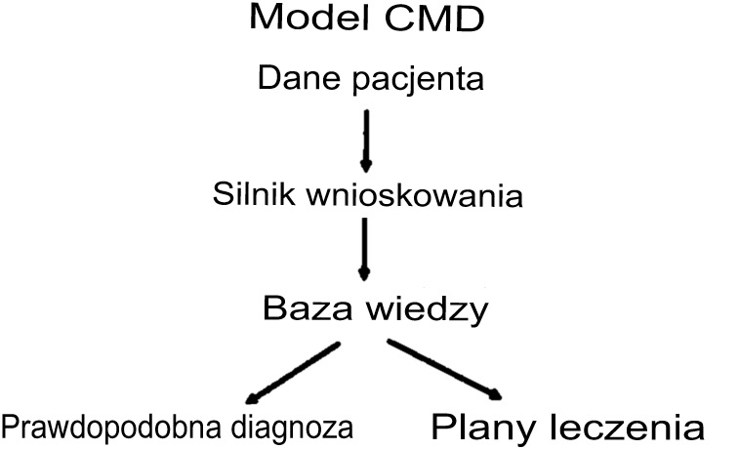

Pierwszym etapem jest pobieranie danych, w którym system CMD pobiera dane medyczne z różnych źródeł, takich jak systemy informacyjne o pacjentach, wyniki badań laboratoryjnych i obrazowanie medyczne. Następnie system przetwarza te dane i organizuje je w sposób, który pozwala na efektywną analizę. Wykorzystanie zaawansowanych algorytmów umożliwia zidentyfikowanie najważniejszych czynników wpływających na decyzję kliniczną.

W etapie wnioskowania system CMD wykorzystuje zebrane wcześniej dane medyczne do generowania hipotez diagnostycznych i sugestii dotyczących leczenia. System wykorzystuje techniki sztucznej inteligencji, takie jak sieci neuronowe i algorytmy uczenia maszynowego, aby identyfikować zależności między danymi medycznymi a diagnozą lub leczeniem.

W etapie przedstawiania wyników system CMD prezentuje wyniki swojego wnioskowania lekarzowi w sposób łatwy do zrozumienia i przyjazny dla użytkownika. Prezentowane dane obejmują wyniki testów, obrazy medyczne i sugestie dotyczące leczenia.

W ostatnim etapie, jakim jest podjęcie decyzji, lekarz weryfikuje otrzymane od systemu CMD wyniki oraz na ich podstawie osobiście podejmuje ostateczną decyzję dotyczącą diagnozy i leczenia pacjenta.

Podejmowanie decyzji wspomagane komputerowo może znacznie usprawnić pracę personelu medycznego i przyspieszyć proces diagnozowania i leczenia pacjentów. Jednakże, nadal wymaga to nadzoru i weryfikacji przez lekarzy, którzy mogą poprawić wyniki algorytmów poprzez wprowadzanie swojej wiedzy i doświadczenia.

W przyszłości rozwój sztucznej inteligencji może prowadzić do stworzenia systemów CMD, które będą w stanie zastąpić lekarzy w podejmowaniu decyzji klinicznych. Jednakże, wciąż istnieją poważne wyzwania techniczne i etyczne, które trzeba rozwiązać, aby taki system był w pełni funkcjonalny i akceptowalny przez społeczeństwie. Wymaga to zbudowania dokładnych i niezawodnych modeli sztucznej inteligencji, które będą w stanie analizować ogromne ilości danych medycznych i wyciągać trafne wnioski. Wymaga to również zdefiniowania standardów etycznych i prawnych, które będą chronić pacjentów przed niewłaściwymi decyzjami i zapewnić, że systemy CMD będą działać zgodnie z najlepszymi praktykami medycznymi i etycznymi. Mimo tych wyzwań, sztuczna inteligencja ma ogromny potencjał do transformacji medycyny i poprawienia opieki zdrowotnej dla milionów ludzi na całym świecie.

# **Wady**

Pomimo wielu zalet wykorzystania nowoczesnej technologii i komputerów w opiece zdrowotnej, istnieją również pewne potencjalne wady, które należy wziąć pod uwagę:

## Elektroniczna dokumentacja medyczna (EHR)

Przechowywanie ogromnych ilości danych medycznych może prowadzić do przeciążenia informacjami lekarzy, pielęgniarek i innych pracowników służby zdrowia, którzy mogą być przez to zmuszeni do przeszukiwania dużych ilości danych w celu znalezienia odpowiednich informacji. Co więcej komputery mogą ulec awarii lub napotkać problemy techniczne. Te awarie mogą zakłócić opiekę nad pacjentem na wiele sposobów:

* Szpitale mogą nie być w stanie uzyskać dostępu do krytycznej dokumentacji medycznej, co może opóźnić lub uniemożliwić leczenie.
* Szpitale mogą nie być w stanie komunikować się z innymi szpitalami lub dostawcami usług medycznych, co może utrudniać koordynację opieki.

Mimo tego, że szpitale mają plany awaryjne na wypadek takich zdarzeń, zakłócenia te mogą nadal powodować poważne problemy dla personelu i pacjentów.

## Dyskomfort pacjentów

Wykorzystywanie komputerów w szpitalach może prowadzić do sytuacji, w których pacjenci czują się bardziej oddaleni od personelu medycznego i innych pacjentów. Istnieją także obawy dotyczące prywatności i dostępności informacji medycznych, które mogą wpływać na komfort pacjentów. Niektórzy pacjenci niechętnie korzystają z usług internetowych i mogą odczuwać dyskomfort podczas monitorowania przez komputer. Ponadto, szpitale stosują systemy komputerowe w celu kontroli dostępu i ograniczania czasu odwiedzin, co może prowadzić do poczucia izolacji i niepokoju wśród pacjentów.

## Ataki hakerskie

Podczas elektronicznego przechowywania poufnych informacji medycznych zawsze istnieje ryzyko włamania i cyberprzestępczości. Szpitale w coraz większym stopniu polegają na systemach komputerowych do przechowywania i zarządzania danymi pacjentów, planowania wizyt i wykonywania innych krytycznych funkcji. Jednak ta zwiększona zależność sprawia, że szpitale są bardziej podatne na ataki hakerskie. Hakerzy, którzy uzyskują dostęp do szpitalnych systemów komputerowych, mogą siać spustoszenie, zakłócając operacje i narażając pacjentów na ryzyko.

# **Podsumowanie**

Informatyka medyczna ma wiele korzyści dla pacjentów, lekarzy i specjalistów od informatyki. Po pierwsze, dzięki algorytmom i programom opracowanym przez specjalistów od informatyki medycznej, lekarze mogą szybciej i bardziej skutecznie diagnozować i leczyć choroby, co przyczynia się do lepszego stanu zdrowia wielu pacjentów. Wszystko to jest możliwe dzięki zastosowaniu zaawansowanych technologii, takich jak sztuczna inteligencja, analiza danych oraz modelowanie matematyczne.

Po drugie, praca nad informatyką medyczną jest fascynującym wyzwaniem intelektualnym, które pozwala na poszerzanie wiedzy o zdrowiu i chorobie, a także o budowie ludzkiego ciała. Rozwój technologii medycznych wymaga nie tylko wiedzy medycznej, ale również specjalistycznej wiedzy informatycznej, co sprawia, że ta dziedzina jest bardzo ciekawa i rozwijająca się.

Po trzecie, doskonalenie medycyny jest procesem ciągłym i nigdy nie kończy się. W miarę jak technologie medyczne stają się coraz bardziej zaawansowane, zapotrzebowanie na specjalistów od informatyki medycznej będzie rosło, ponieważ to właśnie oni są w stanie zapewnić odpowiednie narzędzia i rozwiązania informatyczne, które pozwolą na dalszy rozwój medycyny.

W porównaniu do innych dziedzin, takich jak bankowość, gdzie zapotrzebowanie na specjalistów kończy się po osiągnięciu pewnego pułapu, w medycynie nie ma takiego ograniczenia. Zawsze będzie potrzebna wiedza i zaawansowane technologie, aby przeciwdziałać chorobom i zapewnić pacjentom najlepszą opiekę medyczną.

# **Literatura**

<https://www.sciencedirect.com/science/article/abs/pii/S0377123717310651>

<https://academic.oup.com/jamia/article/10/2/139/723431?login=true>

<https://theintactone.com/2019/11/02/cf-u4-topic-7-application-of-computer-in-medical-field/>

<https://isyou.info/inpra/papers/inpra-v1n1-02.pdf>

<https://kpbc.umk.pl/Content/30077/PDF/98kardiol.pdf>

<http://akademickaseriawwsi.wwsi.edu.pl/ksiazki/3/Informatyka_medyczna.pdf>

<https://baza-lekow.com.pl/jak-komputery-wspomagaja-prace-w-laboratoriach/>

<https://www.ncbi.nlm.nih.gov/pmc/articles/PMC6257447/>

<http://www2.ef.jcu.cz/~sulista/pages/kdfp/ENIT1-5.pdf>

<https://www.scott-clark.com/blog/advantages-of-computers-in-medicine-today/>

<https://www.scott-clark.com/blog/6-common-uses-for-computers-in-healthcare/>

<https://techspirited.com/importance-of-computers-in-medicine>